**Община Рила въвежда Общата рамка за оценка (CAF) в администрацията**

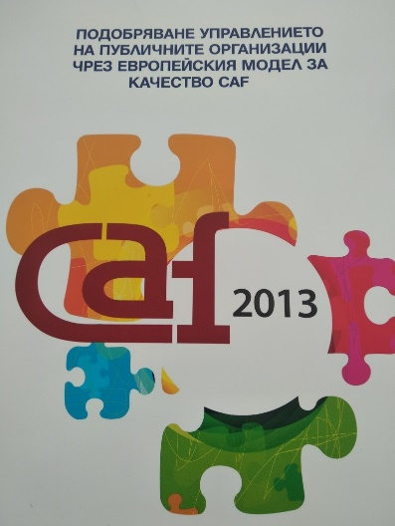

От 03 до 05-ти февруари 2020 г. в Общинска администрация - гр.Рила се проведе специализирано обучение на служители във връзка с реализацията на проект „Въвеждане на Общата рамка за оценка (CAF) в администрациите“, осъществяван с финансовата подкрепа на Оперативна програма „Добро управление“, съфинансирана от Европейския съюз чрез Европейския социален фонд и със съдействието на ИПА (Институт за публична администрация). Лектор на обучението беше г-жа Фиданка Иванова – сертифициран обучител към ИПА, гр.София.

CAF (Common Assessment Framework) или Обща рамка за оценка е инструмент за цялостно управление на качеството, създаден за публичния сектор. Като основа за разработването му е послужил Моделът за съвършенство на Европейската фондация за управление на качеството (EFQM)

Въвеждането на Общата рамка за оценка (CAF) е заложено като важен приоритет в редица национални стратегически и програмни документи за развитие на българската администрация до 2020 г. Проектът на ИПА предвижда комплекс от дейности за внедряване на този инструмент за цялостно управление на качеството в публичната администрация и провеждане на мащабна кампания за неговото популяризиране.

Общата цел на проекта е „Подобряване на ефективността и качеството на работа в администрациите чрез въвеждане на Общата рамка за оценка (CAF)“, а основните дейности са насочени към:

Провеждане на общо обучение по CAF с цел развитие на познанията за модела и ползите от неговото прилагане в администрацията.

Прилагането на CAF и превръщането му в устойчива управленска практика ще насърчи непрекъснатото усъвършенстване на Община Рила, постигането на по-добри резултати за организацията и за хората в нея, за потребителите на услуги, за партньорите и за обществото като цяло.